Muzeum Českého lesa v Tachově, příspěvková organizace

Muzeum Českého lesa v Tachově, příspěvková organizace
se sídlem 347 01 Tachov, tř. Míru 447
IČO: 000 76 716
zastoupené ředitelkou PhDr. Janou Hutníkovou
(dále jen “půjčitel”)

a

Městys Klenčí pod Čerchovem
se sídlem Klenčí pod Čerchovem čp. 118, 345 34
IČ: 00253472
zastoupená Ing. et Ing. Jan Bozděch
(dále jen “vypůjčitel”)

uzavírají
ve smyslu § 2193 až § 2200 zákona č. 89/2012 Sb., občanského zákoníku, v platném znění (dále jen „občanského zákoníku“)

Smlouvu o výpůjčce č. 6/2020

- Předmět a účel výpůjčky

- Půjčitel touto smlouvou přenechává vypůjčiteli k bezplatnému dočasnému užívání předměty uvedené v příloze této smlouvy pod pořadovými čísly 1. Fotodokumentace předmětu výpůjčky s jejím popisem tvoří přílohu této smlouvy, která je její nedílnou součástí.

- Předměty dle předchozího článku smlouvy (dále jen „předmět výpůjčky“) je vypůjčitel oprávněn dočasně užít pro vystavení ve stálé expozici Domu přírody v Klenčí pod Čerchovem.

- Smluvní strany shodně prohlašují, že předmět výpůjčky se přenechává vypůjčiteli ve stavu způsobilém k užívání k účelu a způsobem dohodnutým v této smlouvě. Půjčitel nezatajil vypůjčiteli žádnou vadu předmětu výpůjčky.

- Vypůjčené předměty mohou být vypůjčitelem užity výhradně k výše uvedenému účelu a vypůjčitel je nesmí bez předchozího písemného souhlasu půjčitele přenechat k užívání třetí osobě. Pokud půjčitel takový souhlas udělí, pak formou dodatku k této smlouvě.

II. Doba trvání výpůjčky

- Vypůjčka se sjednává na dobu od 1. 1. 2020 do 31. 12. 2021.

- Vypůjčené předměty musí být vráceny v termínu do 31. 12. 2021. O případné prodloužení doby trvání výpůjčky musí vypůjčitel písemně požádat půjčitele nejméně 30 dnů před původně stanoveným termínem vrácení předmětů. Záleží výhradně na půjčiteli, zda bude nebo nebude souhlasit s prodloužením termínu.

- Půjčitel má právo požadovat dřívější vrácení předmětů, má-li k tomu vážný důvod. Vážným důvodem je především vlastní potřeba půjčitele nebo nedodržení smluvních podmínek vypůjčitelem.

III. Další práva a povinnosti vypůjčitele

- Vypůjčitel je povinen na své náklady pojistit vypůjčované předměty. Vypůjčitel bez ohledu na to, zda bylo sjednáno pojištění, odpovídá půjčiteli za jakékoliv poškození, znehodnocení, zkázu nebo ztrátu předmětu výpůjčky podle platných právních předpisů, a to po celou dobu trvání výpůjčky i dobu, po kterou vypůjčitel věc užívá nebo bude užívat i nad rámec smluvního ujednání.

- Způsob balení a způsob transportu určuje půjčitel.

- Vypůjčitel prohlašuje, že je odbornou institucí, která je znalá způsobu, jakým nakládat, chránit, užívat a udržovat předměty ze sbírek muzejní povahy a zavazuje se zachovávat veškeré právní a odborné předpisy upravující tuto oblast.

- Vypůjčitel je povinen zacházet s vypůjčenými předměty po celou dobu trvání výpůjčky s maximální péčí a učinit všechna opatření, aby zabránil jakémukoli poškození, zničení nebo ztrátě. Vypůjčitel je rovněž povinen nést náklady spojené s takto sjednaným užíváním vypůjčené věci a péčí o vypůjčenou věc. Smluvní strany mají za to, že tyto náklady spojené s užíváním věci jsou obvyklé.

- Vypůjčitel je povinen bez zbytečného odkladu vyrozumět půjčitele o každém případném ohrožení nebo poškození vypůjčené věci. Vypůjčitel je rovněž povinen zajistit ochranu vypůjčené věci po dobu trvání stavu nebezpečí, nouzového stavu, stavu ohrožení státu nebo válečného stavu.

- Všechny prostory musí mít zajištěny stabilní klimatické podmínky v hodnotách: teplota 16–24ºC, relativní vlhkost vzduchu 50-55%. Hladina světla ve výstavních prostorách by měla být nižší než 200luxů, nesmí však překročit 300 luxů.

- Půjčitel si vyhrazuje právo kontroly podmínek stanovených tímto odstavcem na náklady vypůjčitele.

- Na půjčených předmětech nesmí být činěny žádné úpravy ani restaurátorské zásahy bez předchozího písemného souhlasu půjčitele, tím však není dotčena povinnost vypůjčitele uvedená v čl. III. odst. 4 smlouvy. Pokud by mělo dojít k restaurátorským a jiným zásahům na předmětu výpůjčky, smluvní strany je specifikují v dodatku k této smlouvě.

- Půjčitel dává souhlas k fotografování předmětu výpůjčky jen pro interní potřebu vypůjčitele. Pro jiné účely může být vypůjčená věc fotografována, filmována či jinak zaznamenána jen po předchozím písemném souhlasu půjčitele.

- V případě, že by došlo k jakékoli změně stavu, poškození, zničení nebo ztrátě předmětu, musí vypůjčitel okamžitě písemně informovat půjčitele. V případě změny stavu nebo poškození předmětu stanoví půjčitel rovněž písemně další postup, který je pro vypůjčitele závazný.

- Vyčíslení škody závisí na charakteru poškození a nákladech na restaurování, případně na snížení hodnoty předmětu.

- Pokud vypůjčitel poruší své smluvní povinnosti nebo povinnosti mu uložené právními předpisy ve vztahu k předmětu výpůjčky, je povinen nahradit vzniklou škodu.

- Vypůjčitel je povinen v katalogu i ve všech dalších tiskovinách, na výstavních štítcích a všech dalších informačních formách uvádět název půjčitele, jak je uveden na první straně této smlouvy.

IV. Závěrečná ustanovení

- Ode dne uzavření této smlouvy přebírá za předmět výpůjčky odpovědnost vypůjčitel bez ohledu na skutečnost, zdali již věci převezl na místo výpůjčky.

- Výpůjčka kromě uplynutí sjednané doby výpůjčky končí dohodou smluvních stran nebo výpovědí vypůjčitele bez uvedení důvodu nebo výpovědí půjčitele z těchto důvodů:

- vypůjčitel užívá vypůjčenou věc v rozporu s touto smlouvou
- vypůjčitel bez souhlasu půjčitele nebo příslušného správního orgánu přenechá vypůjčenou věc jinému subjektu, přemístí ji nebo dokumentuje v rozporu s touto smlouvou
- vypůjčitel neprovádí řádnou údržbu vypůjčené věci nebo nedodržel nebo porušil jiné povinnosti dle této smlouvy
- potřebuje-li půjčitel vypůjčenou věc nevyhnutelně dříve z důvodu, který nemohl při uzavření této smlouvy předvídat.

3.Výpovědní lhůta činí 1 měsíc a počne běžet prvním dnem měsíce následujícího po doručení výpovědi druhé straně.

4.Osoby jednající jménem smluvní strany nebo v jejím zastoupení, podepsané na této smlouvě, prohlašují, že jsou svéprávné. Smluvní strany prohlašují, že tato smlouva odpovídá jejich pravé, vážné, svobodné a poctivé vůli, nejsou si vědomy, že by jakékoliv smluvní ujednání bylo zákonem zakázáno, porušovalo dobré mravy či veřejný pořádek a na důkaz toho ji po přečtení podepisují.

5.Tato smlouva je vyhotovena ve dvou stejnopisech. Každá strana obdrží jeden exemplář smlouvy.

6.Smlouva nabývá platnosti dnem jejího podpisu oběma smluvními stranami, účinnosti dnem zveřejnění
v registru smluv. Tuto smlouvu zveřejní pouze půjčitel.

7.Součástí smlouvy je Příloha č. 1 ke Smlouvě o výpůjčce č. 6/2020 – Protokol o stavu předmětu výpůjčky.
a) Vzhledem k charakteru zápůjčky – dlouhodobá zápůjčka – se fyzické předání předmětu výpůjčky půjčitelem vypůjčiteli neuskutečňuje.
b) Vrácení předmětu výpůjčky se uskutečňuje na základě Přílohy č. 2 ke Smlouvě o výpůjčce č. 6/2020 - Protokolu o vrácení předmětu výpůjčky, která je součástí smlouvy.

V Tachově dne 12. 12. 2019 V Klenčí pod Čerchovem dne

Půjčitel Vypůjčitel

Příloha č. 1 ke Smlouvě o výpůjčce č. 6/2020
- Protokol o stavu předmětu výpůjčky

- níže uvedené předměty se zapůjčují z majetku Plzeňského kraje
Identifikace a popis předmětu výpůjčky včetně všech součástí a příslušenství, stav, pojistná cena, fotodokumentace:

Poř. č. 1

přír. č. 21/12
inv. č. L 34

předmět: Boží muka
- hlavice
- čtyřboká kaplice s reliéfy sv. Vendelína, sv. Jana Nepomuckého a sv. Barbory s atributy a se jmény těchto světců v němčině, na zadní straně reliéf kříže se zkratkou SHI a iniciálami
J. J., nad kaplicí koule s kovovou trnoží pro umístění křížku z kovu, křížek chybí
- římsa s reliéfy dvou andílčích hlaviček (obr. 1 a 2)
- základová deska s kovovou trnoží, k upevnění dříku, dřík chybí (obr. 3)

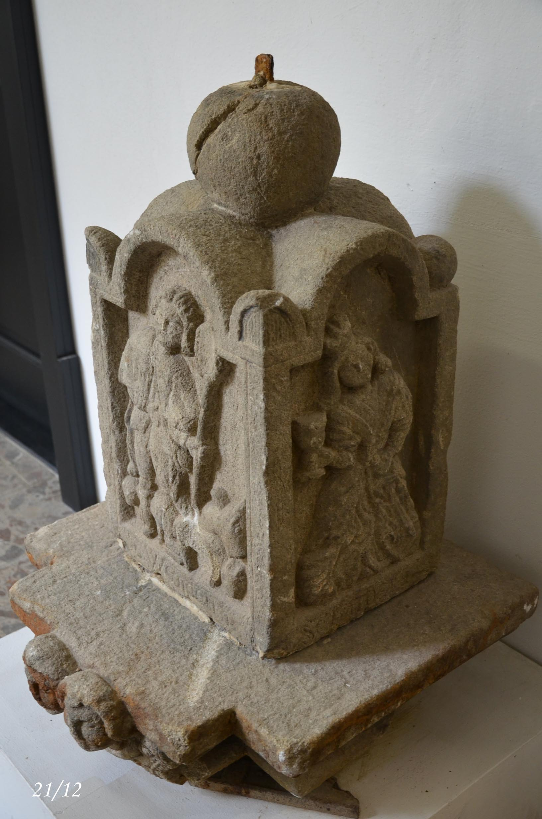obr. 1
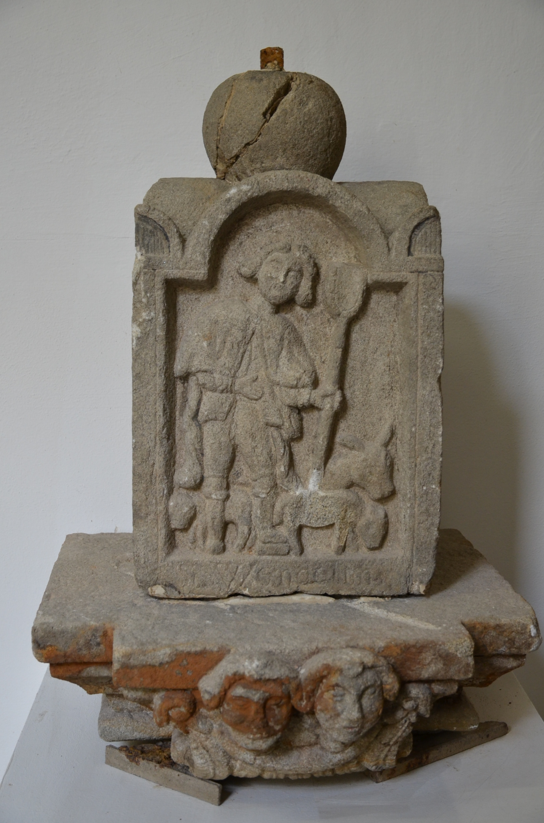obr. 2

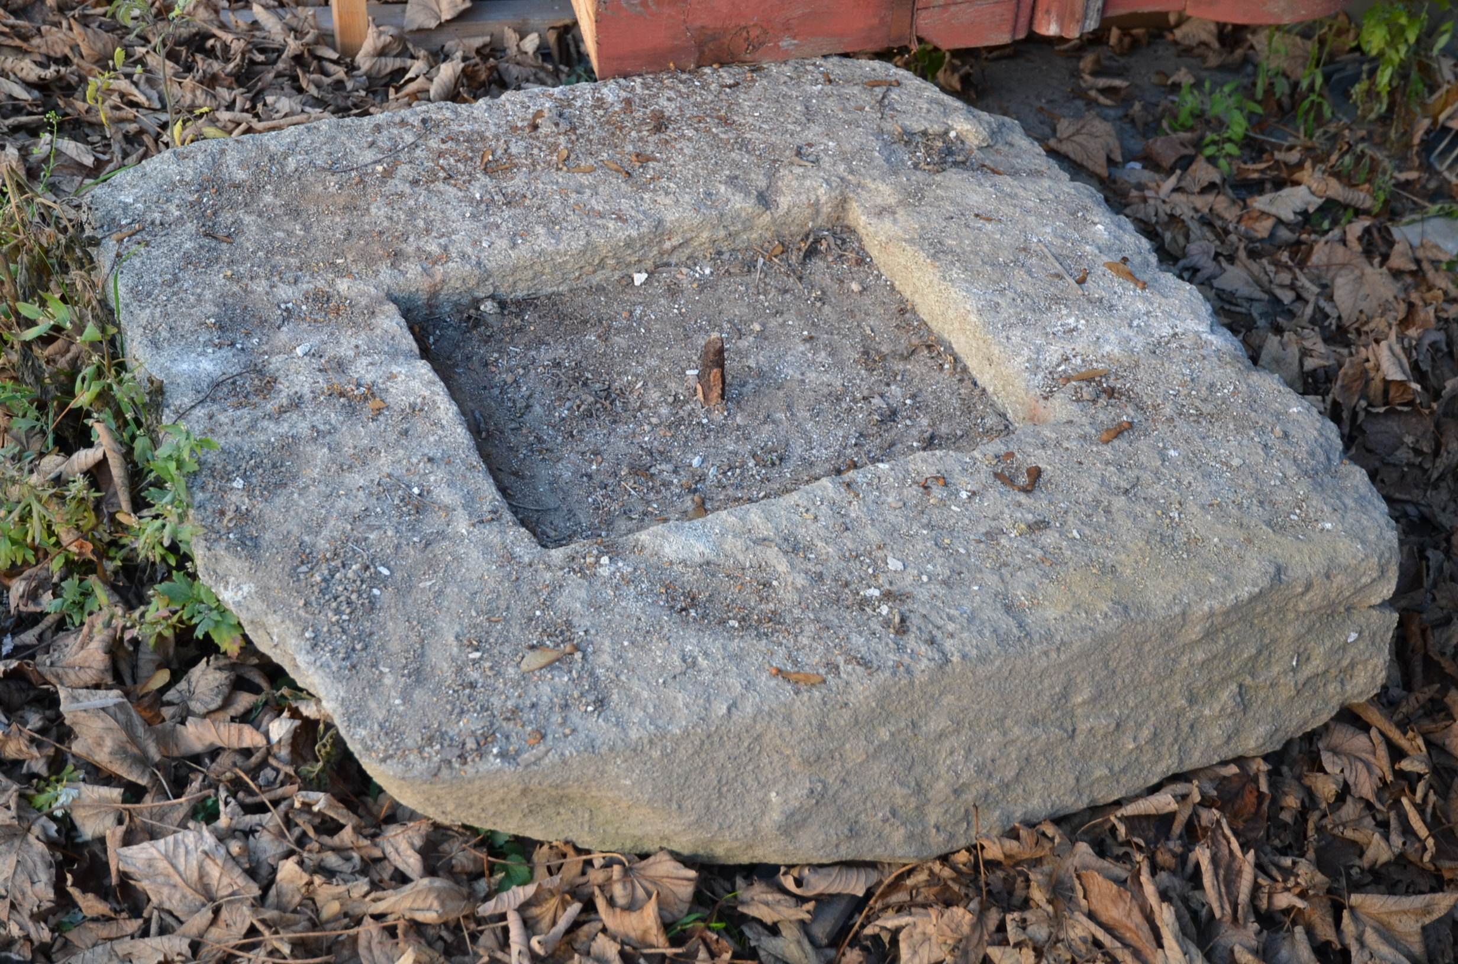obr. 3

materiál: žula, kov

lokalita: Ctiboř (Tachovsko)

datace:19. století

rozměry: výška kaplice včetně římsy a koule: 77 cm
římsa 52 x 52 cm
základová deska 80 x 85 x 20 cm

stav: předmět se skládá ze tří dochovaných částí, stav velmi dobrý, koule je naprasklá, část kaplice s vyobrazením sv. Jana Nepomuckého je částečně uražena, andílčí hlavičky jsou znečištěny sloučeninami železa

pojistná cena: 20.000,- Kč

Pozn.:Autorem je velmi pravděpodobně Johann Janka, synovec lidového kameníka Georga Böhma (Z. Procházka: Příběhy vepsané do kamene II, s. 80).

Celková pojistná cena předmětu výpůjčky: 20.000,- Kč.

Příloha č. 2 ke Smlouvě o výpůjčce č. 6/2020
- Protokol o vrácení předmětu výpůjčky

A)
Přebírající osoba (půjčitel) svým podpisem stvrzuje, že výše uvedený předmět výpůjčky byl vrácen

půjčiteli dne......….............ve stavu odpovídajícím záznamu v Protokolu o stavu předmětu výpůjčky.

…………………………………...............
jméno a příjmení odpovědné přebírající osoby s uvedeným identifikátorem (strana půjčitele)

…………………………………
datum převzetí předmětu výpůjčky půjčitelem a vlastnoruční podpis odpovědné přebírající osoby.

--------------------------------------------------------------------------------------------------------

............................................................................
jméno a příjmení odpovědné předávající osoby s uvedeným identifikátorem (strana vypůjčitele)

……………………………………….
datum předání předmětu výpůjčky vypůjčitelem a podpis odpovědné předávající osoby.

- v případě poškození předmětu výpůjčky se vyplní odd. B).

B)
Záznam o poškození předmětu výpůjčky

Předmět výpůjčky byl vrácen dne .................................... V době vrácení vykazuje předmět výpůjčky následující poškození:

Půjčitel ve smyslu ujednání čl. III, odst. 11 uzavřené smlouvy o výpůjčce stanovuje pro vypůjčitele
následující postup:

…………………………………...............
jméno a příjmení odpovědné přebírající osoby s uvedeným identifikátorem (strana půjčitele)

…………………………………
datum převzetí předmětu výpůjčky půjčitelem a vlastnoruční podpis odpovědné přebírající osoby.

--------------------------------------------------------------------------------------------------------

............................................................................
jméno a příjmení odpovědné předávající osoby s uvedeným identifikátorem (strana vypůjčitele)

……………………………………….
datum předání předmětu výpůjčky vypůjčitelem a podpis odpovědné předávající osoby.

